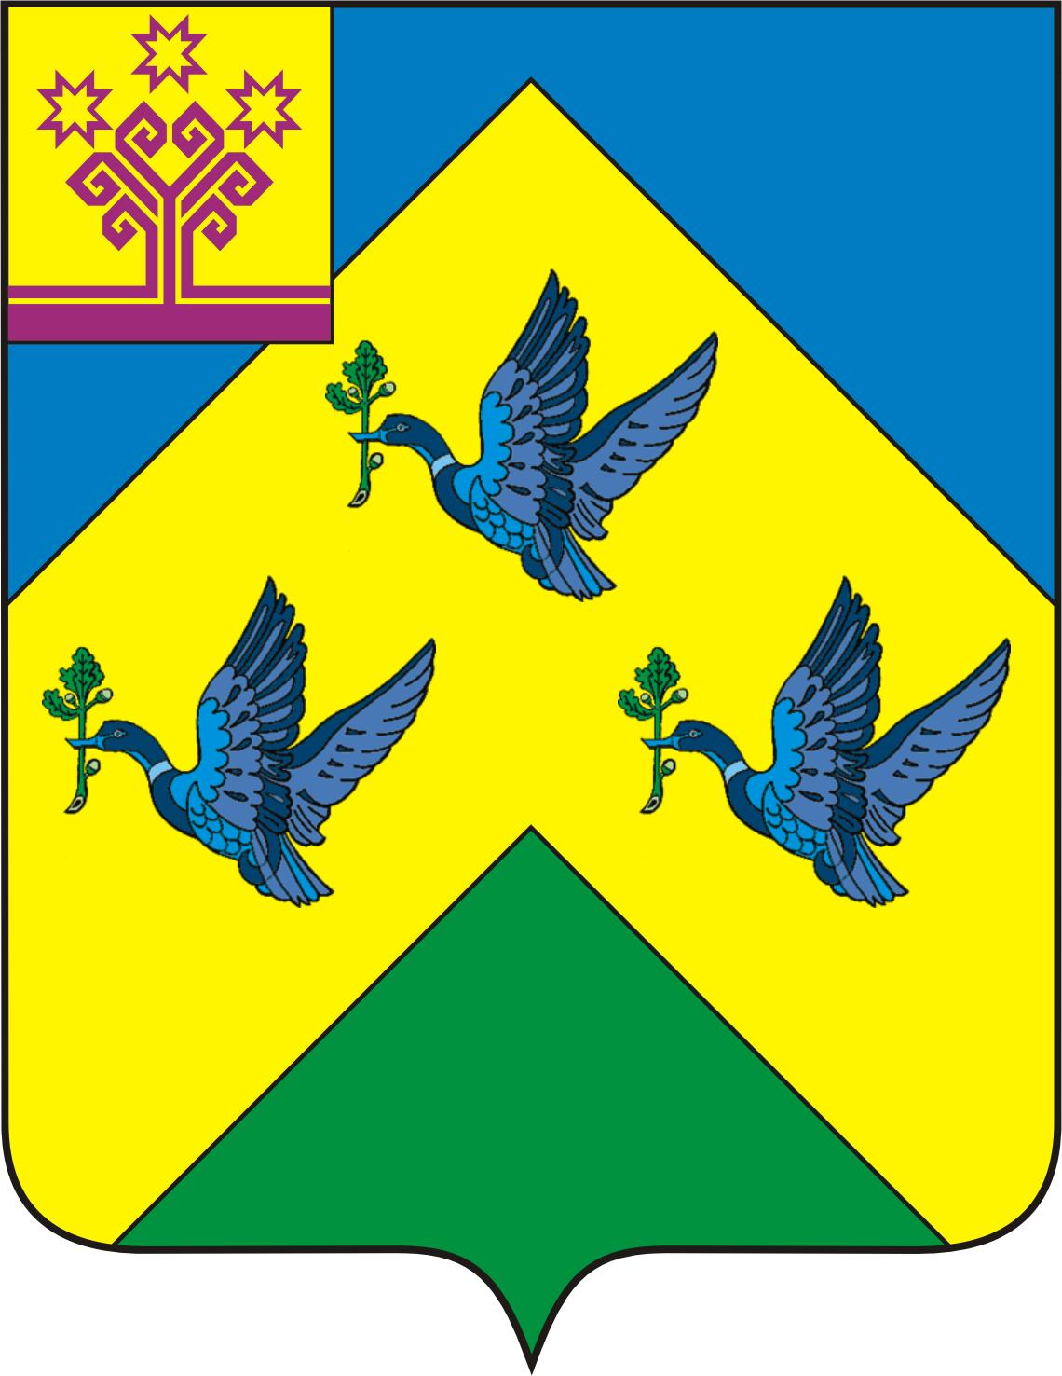

ОТДЕЛ ИНФОРМАЦИОННОЙ ПОЛИТИКИ И ИНФОРМАТИЗАЦИИ АдминистрациИ Города Новочебоксарска Чувашской Республики

429951 г. Новочебоксарск, ул.Винокурова, 14
тел. 73-23-44, 73-22-93, факс 74-00-47
info8@nowch.cap.ru

ПРЕСС-РЕЛИЗ

Торжество по случаю 50-летия служения в священном сане протоиерея Илии

В Новочебоксарске 7 декабря в 10.30 в Соборе Святого князя Владимира состоится торжество по случаю 50-летия служения в священном сане протоиерея Илии. С этой датой протоиерея Илию поздравит Глава города Новочебоксарск Валерий Андреев и другие официальные лица.
Карлинов Илия Николаевич родился в 1928 г. в деревне Верхнее Атыково Батыревского района ЧАССР. Из крестьян, чуваш. Окончил 8 классов средней школы в 1946 г. В 1967 г. закончил Московскую духовную семинарию, а в 1969 г. — Московскую духовную академию. В 1956 г. был рукоположен в сан диакона, в следующем году - иерея, затем ему был присвоен сан протоиерея.Служил в 1957 г. диаконом в церкви села Хормалы Ибресинского района.
1957 г. — священником в г. Канаш в церкви Святителя Николая. С 1963 г. исполнял обязанности настоятеля этой церкви, а с 1968 по 1974гг. ее настоятель, после чего был переведен в штат Введенского собора в г. Чебоксары, на должность секретаря Чебоксарской и Чувашской епархии, с 1975 г. — настоятель Введенского собора.
1989 г. был переведен в действующий молитвенный дом Новочебоксарска, где под его руководством был возведен храм Святого Владимира. В настоящее время — настоятель собора.
Награжден орденами князя Владимира II и III степени, орденом Даниила II степени, Орденом Преподобного Сергия Радонежского II степени. В 2000 г. награжден правительством Российской Федерации орденом Дружбы народов. Почетный гражданин г. Новочебоксарск.

Информация по телефону: 73-23-44 – Колыванова Наталия Витальевна – начальник отдела информполитики и информатизации администрации г.Новочебоксарска

